ГОСУДАРСТВЕННОЕ БЮДЖЕТНОЕ ПРОФЕССИОНАЛЬНОЕ

ОБРАЗОВАТЕЛЬНОЕ УЧРЕЖДЕНИЕ

КРАСНОДАРСКОГО КРАЯ

«ЕЙСКИЙ ПОЛИПРОФИЛЬНЫЙ КОЛЛЕДЖ»

Индивидуальный проект по

МДК.02.01 Технология разработки программного обеспечения,

МДК.02.02 Инструментальные средства разработки программного обеспечения

Щепилов Мирослав Дмитриевич

(Ф.И.О. студнента)

Специальность: 09.02.07 Информационные системы и программирование

Группа: И-21

Предметная область: Питомник служебных собак

2024 год

**ПАМЯТКА СТУДЕНТУ ПО ПОДГОТОВКЕ ИНДИВИДУАЛЬНОГО ПРОЕКТА**

**1.Общие положения**

Проект составляется индивидуально каждым студентом и должен отражать его деятельность в период изучения МДК.02.01 Технология разработки программного обеспечения, МДК.02.02 Инструментальные средства разработки программного обеспечения.

**2. Структура отчета**

*Отчет состоит из следующего:*

1. Титульный лист
2. Памятка студенту по подготовке индивидуального проекта
3. Анализ предметной области для разработки программного обеспечения
4. Составление ТЗ для предметной области
5. Реализация планирования разработки программного продукта в среде ms project
6. Составление описания бизнес-процессов
7. Диаграммы UML
8. Составление инфологической модели предметной области и даталогическое проектирование
9. Построение реляционной модели данных, разработка базы данных и запросов к ней
10. Работа с системой контроля версий GIT

**3. Требования к оформлению проекта**

Проект выполняется в электронном виде.

Титульный лист оформляется по установленному образцу.

Формат бумаги А4 (297×210), расположенных вертикально. На каждом листе оставляются поля: справа - 1 см, слева - 3 см, сверху и внизу -2 см,

Шрифт Times New Roman_кегль 12, полуторный межстрочный интервал, выравнивание по ширине, абзац начинается с красной строки – отступ 1,25 см.

**АНАЛИЗ ПРЕДМЕТНОЙ ОБЛАСТИ ДЛЯ РАЗРАБОТКИ ПРОГРАММНОГО ОБЕСПЕЧЕНИЯ**

Задание №1

**Питомник служебных собак** – это учреждение, занимающееся разведением и дрессировкой собак для выполнения служебных задач. Одной из основных функций питомника для служебных собак является подготовка надежных помощников для различных служб и спецподразделений, таких как полиция, армия или поисковые службы. Этим занимаются специально обученные специалисты по дрессировке и тренеры. После обучения собак, агенты по продаже продают их службам и подразделениям.

Важной функцией такого учреждения является разведение собак для служебных целей. Владельцы питомника отбирают подходящих производителей и сочетают их так, чтобы потомство имело определенные рабочие качества и генетическую предрасположенность к выполнению служебных задач.

Другой важной функцией питомника является воспитание и подготовка собак к служебной деятельности. В питомнике проводятся специальные тренировки, на которых собаки осваивают базовые и специализированные команды, учатся выполнять различные задачи и адаптироваться к различным ситуациям. Также проводится социализация, которая помогает собакам быть уверенными в общении с людьми и справляться со стрессовыми ситуациями.

Задание №2

Питомник служебных собак – это специальное учреждение, занимающаяся разведением, дрессировкой, обучением и поддержкой специализированных служебных собак для использования в разных областях деятельности, таких как охрана границ государства, поиск и спасение пропавших людей, наркотики и взрывчатые вещества, и т.д.

Питомник служебных собак обычно подчинен таким организациям, как спасательные службы, армия или частные охранные компании. Организационная структура питомника включает в себя управляющего, тренеров и инструкторов по дрессировке, ветеринаров, сотрудников по уходу за животными, а также административный персонал.

Ключевые процессы, происходящие в питомнике служебных собак:

1. Разведение и селекция собак. Поиск подходящих пород, подходящих для определенного рода занятий, разведение и уход за щенками.
2. Дрессировка и обучение. Подготовку собак к выполнению определенных служебных задач, например поиск наркотиков, охрана объектов, и поиск пропавших людей.
3. Уход и медицинское обслуживание. Обеспечение качественного ухода за собаками в питомнике, правильным питанием, регулярными осмотрами и лечением при необходимости.

Технико-экономические показатели питомника служебных собак могут варьироваться в зависимости от масштаба и специализации организации. Вот некоторые общие примеры технико-экономических показателей, которые могут быть характерными для питомника:

1. Количество работающих сотрудников:

1. Ветеринары: 5 чел.
2. Дрессировщики: 8 чел.
3. Административный персонал: 3 человек: менеджер, секретарь, бухгалтер.
4. Агенты по продаже: 5 чел.

2. Количество обучаемых служебных собак: 40 - 50 / год.

3. Количество заключаемых договоров с заказчиками: от 20 до 30 контрактов в год.

***Задание №3***

Организационная схема питомника служебных собак:

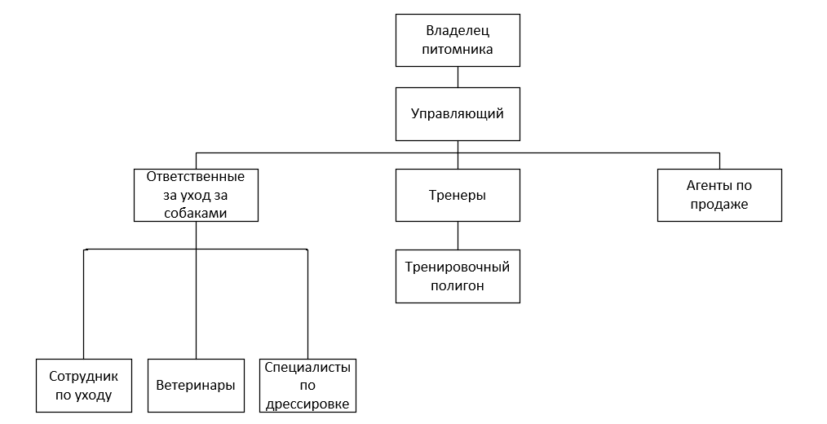

***Задание №4***

Необходимо разработать базу данных, в которую можно будет заносить данные обо всех собаках в питомнике, информацию об их характеристиках, включая такие аспекты как возраст, порода, состояние здоровья и т.д. Программным продуктом (базой данных) будут пользоваться сотрудники питомника, чтобы вести учет за состоянием собак, их разведением и продажей.

Цель: упростить поиск подробной информации о характеристиках конкретной собаки в питомнике путем создания базы данных.

Задачи:

1. Средства связи с агентами по продаже;
2. Регулярное обновление информации, занесенной в базу данных.

***Задание №5***

Группа пользователей, для которой данная система будет наиболее востребована – это непосредственно работники питомника, относящиеся к продаже собак, а также тренеры и ветеринары.

Перечень функций системы, которые будут доступны данной группе пользователей:

1. Работники (тренеры и специалисты по дрессировке) смогут использовать систему для работы с собаками, чтобы составить правильную тренировку, режим питания и возможное лечение.
2. Агенты по продаже смогут использовать систему, чтобы узнать характеристики собаки, которую будут продавать.

***Задание №6***

Средства компьютерной техники: профессиональные компьютеры офисной комплектации с ОС Windows 10 Pro.

Средства коммуникационной техники: сетевое оборудование для передачи данных между компьютерами, доступ к сети Интернет.

Средства организационной техники: автоматические ворота для контроля доступа в питомник и безопасного перемещения собак.

Средства оперативной полиграфии: принтеры для печати документов.

Системное ПО: база данных, электронная таблица Microsoft Excel, в которой можно создать таблицу с колонками для имени и хранения информации о собаках.

**СОСТАВЛЕНИЕ ТЗ ДЛЯ ПРЕДМЕТНОЙ ОБЛАСТИ**

**1. Общие сведения**

**1.1. Наименование системы**

**1.1.1. Полное наименование системы**

Полное наименование: База данных питомника служебных собак.

**1.1.2. Краткое наименование системы**

Краткое наименование: БД питомника служебных собак.

**1.2. Основания для проведения работ**

Работа выполняется на основании договора №321 от 24.01.2024 между Щепиловым Мирославом Дмитриевичем и Иваном Антоновым Никифоровичем

**1.3. Наименование организация - Заказчика и Разработчика**

**1.3.1. Заказчик**

Заказчик: ОАО Иван Антонов Никифорович  
Адрес фактический: г. Москва, ул. Тверская д.56  
Телефон / Факс: +7 (495) 322 40 29

**1.3.2. Разработчик**

Разработчик: ЗАО Щепилов Мирослав Дмитриевич  
Адрес фактический: г. Смоленск ул. Аптечная  
Телефон / Факс: 8 (800) 555 35 35

**1.4. Плановые сроки начала и окончания работы**

Начало работы: 24.01.2024.

Окончание работы: 24.04.2024.

Дальнейшая эксплуатация проекта проводится до конца действия договора между Заказчиком и Разработчиком.

**1.5. Источники и порядок финансирования**

Финансирование на работу выделяются из бюджета предпринимателя.

**1.6. Порядок оформления и предъявления заказчику результатов работ**

Работы по созданию базы данных сдаются Разработчиком поэтапно в соответствии с календарным планом Проекта. По окончании каждого из этапов работ Разработчик сдает Заказчику соответствующие отчетные документы этапа, состав которых определены Договором.

**2. Назначение и цели создания системы**

**2.1. Назначение системы**

БД питомника служебных собак предназначена для повышения эффективности работы предприятия. База данных позволит заносить и хранить информацию, упростить ее поиск.

В рамках проекта автоматизируется информационная деятельность в следующих процессах:

1. Контроль за тренировочным процессом;

2. Распределение персонала питомника по категориям;

3. Распределение нагрузки на собак;

**2.2. Цели создания системы**

БД питомника служебных собак создается с целью:

- учета данных персонала;

- учета данных и характеристик собак;

- планирование тренировчной программы;

В результате создания базы данных должны быть улучшены значения следующих показателей:

- эффективность тренировочного процесса;

- эффективность дрессировки собак;

- эффективность слежения за состоянием здоровья собак.

**3. Характеристика объектов автоматизации**

**4. Требования к системе**

**4.1 Требования к системе в целом**

**4.1.1. Требования к структуре и функционированию системы**

База данных должна быть централизованной, т.е. все данные должны располагаться в центральном хранилище. Информационная система должна иметь трехуровневую архитектуру: уровень первый - источник, второй - хранилище данных, третий - отчетность.

В Системе предлагается выделить следующие функциональные подсистемы:

- подсистема обработки данных, которая предназначена для реализацииь ввода данных;

- подсистема хранения данных, которая предназначена для хранения данных в таблицах;

- подсистема формирования отчетности.

1. Определяются требования к режимам функционирования системы.

2. Система должна стабильно работать.

3. Персональный компьютер должен иметь бесперебойное питание.

**4.1.2. Требования к численности и квалификации персонала системы и режиму его работы**

В состав персонала, необходимого для обеспечения эксплуатации базы данных в рамках соответствующих подразделений Заказчика, необходимо выделение следующих ответственных лиц:  
- Руководитель эксплуатирующего подразделения - 1 человек.  
- Администратор подсистемы сбора, обработки и загрузки данных - 2 человека.  
- Администратор подсистемы хранения данных - 2 человека.  
- Администратор подсистемы формирования отчетности - 1 человек.  
  
Данные лица должны выполнять следующие функциональные обязанности.  
- Руководитель эксплуатирующего подразделения - на всем протяжении функционирования базы данных обеспечивает общее руководство группой сопровождения.  
- Администратор подсистемы сбора, обработки и загрузки данных - на всем протяжении функционирования базы данных обеспечивает контроль, подготовку и загрузку данных из внешних источников в хранилище данных.  
- Администратор подсистемы хранения данных - на всем протяжении функционирования базы данных обеспечивает распределение дискового пространства, модификацию структур, оптимизацию производительности.  
- Администратор подсистемы формирования отчетности - на всем протяжении функционирования базы данных обеспечивает поддержку пользователей, формирование отчетности

К квалификации персонала, эксплуатирующего Систему, предъявляются следующие требования:  
- Конечный пользователь - знание соответствующей предметной области; знания и навыки работы с аналитическими приложениями.  
- Администратор подсистемы сбора, обработки и загрузки данных - знание методологии проектирования хранилищ данных; знание методологии проектирования ETL процедур; знание интерфейсов интеграции БД с источниками данных; знание СУБД; знание языка запросов SQL.  
- Администратор подсистемы хранения данных - глубокие знания СУБД; знание архитектуры «Звезда» и «Снежинка»; опыт администрирования СУБД; знание и навыки операций архивирования и восстановления данных; знание и навыки оптимизации работы СУБД.

- Администратор подсистемы формирования отчетности - понимание принципов многомерного анализа; знание методологии проектирования хранилищ данных; знание и навыки администрирования приложения; знание языка запросов SQL; знание инструментов разработки.

**4.1.3. Показатели назначения**

Система должна обеспечивать следующие количественные показатели, которые характеризуют степень соответствия ее назначению:  
- Количество измерений – 2.  
- Количество показателей – 2.  
- Количество аналитических отчетов – 2.

**4.1.4 Требования к надежности**

Уровень надежности должен достигаться согласованным применением организационно-технических мероприятий и программно-аппаратных средств.  
Надежность должна обеспечиваться за счет:  
- применения технических средств, системного и базового программного обеспечения, соответствующих классу решаемых задач;  
- своевременного выполнения процессов администрирования базы данных;  
Время устранения отказа должно быть следующим:  
- при перерыве и выходе за установленные пределы параметров электропитания - не более 30 минут.  
- при перерыве и выходе за установленные пределы параметров программного обеспечением - не более 12 часов.  
- при выходе из строя БД - не более 16 часов.

**4.1.5. Требования к эргономике и технической эстетике**

Подсистема формирования и визуализации отчетности данных должна обеспечивать удобный для конечного пользователя интерфейс, отвечающий следующим требованиям.  
В части внешнего оформления:  
- интерфейсы подсистем должен быть типизированы;  
- должно быть обеспечено наличие локализованного (русскоязычного) интерфейса пользователя;  
- должен использоваться шрифт: Times New Roman  
- размер шрифта должен быть: 14  
- цветовая палитра должна быть: черный  
- в шапке отчетов должен использоваться логотип Заказчика.  
В части диалога с пользователем:  
- для наиболее частых операций должны быть предусмотрены «горячие» клавиши;  
- при возникновении ошибок в работе подсистемы на экран монитора должно выводиться сообщение с наименованием ошибки и с рекомендациями по её устранению на русском языке.  
В части процедур ввода-вывода данных должна быть возможность многомерного анализа данных в табличном и графическом видах.  
К другим подсистемам предъявляются следующие требования к эргономике и технической эстетике.  
В части внешнего оформления:  
- интерфейсы по подсистемам должен быть типизированы.  
В части диалога с пользователем:  
- для наиболее частых операций должны быть предусмотрены «горячие» клавиши;  
- при возникновении ошибок в работе подсистемы на экран монитора должно выводиться сообщение с наименованием ошибки и с рекомендациями по её устранению на русском языке.

В части процедур ввода-вывода данных:  
- должна быть возможность получения отчетности по мониторингу работы подсистем.

**4.1.6. Требования к эксплуатации, техническому обслуживанию, ремонту и хранению компонентов системы**

Технические средства Системы и персонал должны размещаться в существующих помещениях Заказчика, которые по климатическим условиям должны соответствовать ГОСТ 15150-69 «Машины, приборы и другие технические изделия. Исполнения для различных климатических районов. Категории, условия эксплуатации, хранения и транспортирования в части воздействия климатических факторов внешней среды» (температура окружающего воздуха от 5 до 40 °С, относительная влажность от 40 до 80 % при t=25 °С, атмосферное давление от 630 до 800 мм ртутного столба).

Размещение технических средств и организация автоматизированных рабочих мест должны быть выполнены в соответствии с требованиями ГОСТ 21958-76 Система «Человек-машина». Зал и кабины операторов. Взаимное расположение рабочих мест. Общие эргономические требования».

Для электропитания технических средств должна быть предусмотрена трехфазная четырехпроводная сеть с глухо заземленной нейтралью 380/220 В (+10-15)% частотой 50 Гц (+1-1) Гц. Каждое техническое средство запитывается однофазным напряжением 220 В частотой 50 Гц через сетевые розетки с заземляющим контактом.

Для обеспечения выполнения требований по надежности должен быть создан комплект запасных изделий и приборов.

Состав, место и условия хранения ЗИП определяются на этапе технического проектирования.

**4.1.7. Требования к защите информации от несанкционированного доступа**

**4.1.7.1. Требования к информационной безопасности**

Обеспечение информационное безопасности Системы БД должно удовлетворять следующим требованиям:  
- Защита Системы должна обеспечиваться комплексом программно-технических средств и поддерживающих их организационных мер.  
- Защита Системы должна обеспечиваться на всех технологических этапах обработки информации и во всех режимах функционирования, в том числе при проведении ремонтных и регламентных работ.  
- Программно-технические средства защиты не должны существенно ухудшать основные функциональные характеристики Системы (надежность, быстродействие, возможность изменения конфигурации).  
- Разграничение прав доступа пользователей и администраторов Системы должно строиться по принципу "что не разрешено, то запрещено".

**4.1.7.2. Требования к антивирусной защите**

Средства антивирусной защиты должны быть установлены на всех рабочих местах пользователей и администраторов Системы базы данных. Средства антивирусной защиты рабочих местах пользователей и администраторов должны обеспечивать:  
- централизованное автоматическое обновление вирусных сигнатур на рабочих местах администраторов;  
- ведение журналов вирусной активности.

**4.1.7.3. Разграничения ответственности ролей при доступе к показателям**

Требования по разграничению доступа приводятся в виде матрицы разграничения прав.

Матрица должна раскрывать следующую информацию:  
- код ответственности: Ф - формирует, О – отвечает, И – использует и т.п.;  
- наименование объекта системы, на который накладываются ограничения;  
- роль сотрудника/единица организационной структуры, для которых накладываются ограничения.

**4.1.8. Требования по сохранности информации при авариях**

В Системе должно быть обеспечено резервное копирование данных.  
Выход из строя трех жестких дисков дискового массива не должен сказываться на работоспособности подсистемы хранения данных.

**4.1.9. Требования к защите от влияния внешних воздействий**

Применительно к программно-аппаратному окружению Системы предъявляются следующие требования к защите от влияния внешних воздействий:  
Требования к радиоэлектронной защите:  
Требования по стойкости, устойчивости и прочности к внешним воздействиям:  
- Система должна иметь возможность функционирования при колебаниях напряжения электропитания в пределах от 155 до 265 В (220 ± 20 % - 30 %);  
- Система должна иметь возможность функционирования в диапазоне допустимых температур окружающей среды, установленных изготовителем аппаратных средств.  
- Система должна иметь возможность функционирования в диапазоне допустимых значений влажности окружающей среды, установленных изготовителем аппаратных средств.  
- Система должна иметь возможность функционирования в диапазоне допустимых значений вибраций, установленных изготовителем аппаратных средств.

**4.1.10. Требования по стандартизации и унификации**

В процессе функционирования системы должны использоваться программные и аппаратные средства с учетом удобства их применения в рамках комплекса.

База данных хранится в формате Microsoft Access (mdb-файл). После внесения изменений все данные сохранять в том же файле.

Интерфейс системы построить на основе стандартных для операционной системы Windows элементов. Для изображения различных объектов базы данных использовать пиктограммы, принятые в Microsoft Access.

**4.1.11. Дополнительные требования**

БД должно разрабатываться и эксплуатироваться на уже имеющемся у Заказчика аппаратно-техническом комплексе.  
Необходимо создать отдельные самостоятельные зоны разработки и тестирования системы БД.  
Для зоны разработки и тестирования должны использоваться те же программные средства, что и для зоны промышленной эксплуатации

**4.1.12. Требования безопасности**

При внедрении, эксплуатации и обслуживании технических средств системы должны выполняться меры электробезопасности в соответствии с «Правилами устройства электроустановок» и «Правилами техники безопасности при эксплуатации электроустановок потребителей».  
Аппаратное обеспечение системы должно соответствовать требованиям пожарной безопасности в производственных помещениях по ГОСТ 12.1.004-91. «ССБТ. Пожарная безопасность. Общие требования».  
Должно быть обеспечено соблюдение общих требований безопасности в соответствии с ГОСТ 12.2.003-91. «ССБТ. Оборудование производственное. Общие требования безопасности» при обслуживании системы в процессе эксплуатации.  
Аппаратная часть системы должна быть заземлена в соответствии с требованиями ГОСТ Р 50571.22-2000. «Электроустановки зданий. Часть 7. Требования к специальным электроустановкам. Раздел 707. Заземление оборудования обработки информации».  
Значения эквивалентного уровня акустического шума, создаваемого аппаратурой системы, должно соответствовать ГОСТ 21552-84 «Средства вычислительной техники. Общие технические требования, приемка, методы испытаний, маркировка, упаковка, транспортирование и хранение», но не превышать следующих величин:  
- 50 дБ - при работе технологического оборудования и средств вычислительной техники без печатающего устройства;  
- 60 дБ - при работе технологического оборудования и средств вычислительной техники с печатающим устройством.

**4.1.13. Требования к транспортабельности для подвижных АИС**

Компьютерные системы автоматизации являются стационарными и после монтажа и проведения пуско-наладочных работ транспортировке не подлежат.

**4.2. Требования к функциям, выполняемым системой**

**4.2.1. Подсистемы сбора, обработки и загрузки данных**

**4.2.1.1. Перечень функций, задач подлежащей автоматизации**

**4.2.1.1. Временной регламент реализации каждой функции, задачи**

**4.2.1.3. Требования к качеству реализации функций, задач**

**4.2.1.4. Перечень критериев отказа для каждой функции**

**4.3. Требования к видам обеспечения**

**4.3.1. Требования к математическому обеспечению**

Алгоритмы должны быть разработаны с учетом возможности получения некорректной входной информации и предусматривать соответствующую реакцию на такие события.

**4.3.2. Требования к информационному обеспечению**

Приводятся требования:  
1) к составу, структуре и способам организации данных в системе;  
2) к информационному обмену между компонентами системы;  
3) к информационной совместимости со смежными системами;  
4) по применению систем управления базами данных;  
5) к структуре процесса сбора, обработки, передачи данных в системе и представлению данных;  
6) к защите данных от разрушений при авариях и сбоях в электропитании системы;  
7) к контролю, хранению, обновлению и восстановлению данных.

**4.3.2.1. Требования к составу, структуре и способам организации данных в системе**

- Область временного хранения данных;  
- область постоянного хранения данных.  
Области постоянного хранения и витрин данных должны строиться на основе многомерной модели данных, подразумевающей выделение отдельных измерений и фактов с их анализом по выбранным измерениям.  
Многомерная модель данных физически должна быть реализована в реляционной СУБД по схеме «звезда» и/или «снежинка».

**4.3.2.2. Требования к информационному обмену между компонентами системы**

**4.3.2.3. Требования к информационной совместимости со смежными системами**

Система не должна быть закрытой для смежных систем и должна поддерживать возможность экспорта данных в смежные системы через таблицы или файлы данных.  
Система должна обеспечить возможность загрузки данных, получаемых от смежной системы.

Информационная совместимость со смежными системами должна обеспечиваться:

использованием принятых отраслевых, национальных и международных классификаторов и нормативных документов;

публикацией технического регламента взаимодействия со смежными системами;

реализацией возможности расширения перечня поддерживаемых протоколов и форматов в ходе эксплуатации Системы.

**4.3.2.4. Требования по использованию классификаторов, унифицированных документов и классификаторов**

1) Система, по возможности, должна использовать классификаторы и справочники, которые ведутся в системах-источниках данных.  
2) Основные классификаторы и справочники в системе (клиенты, статьи и т.д.) должны быть едиными.  
3) Значения классификаторов и справочников, отсутствующие в системах-источниках, но необходимые для анализа данных, необходимо поддерживать в специально разработанных файлах или репозитории базы данных.

**4.3.2.5. Требования по применению систем управления базами данных**

Для реализации подсистемы хранения данных должна использоваться промышленная СУБД Oracle 21.1.0.0.0.

**4.3.2.6. Требования к структуре процесса сбора, обработки, передачи данных в системе и представлению данных**

Процесс сбора, обработки и передачи данных в системе определяется регламентом процессов сбора, преобразования и загрузки данных, разрабатываемом на этапе «Проектирование. Разработка эскизного проекта. Разработка технического проекта». Процесс сбора, обработки и передачи данных в ИС должен определяться должностными инструкциями и регламентами сотрудников объекта автоматизации и нормативно-техническими документами ИС.

**4.3.2.7. Требования к защите данных от разрушений при авариях и сбоях в электропитании системы**

Информация в базе данных системы должна сохраняться при возникновении аварийных ситуаций, связанных со сбоями электропитания.  
Система должна иметь бесперебойное электропитание, обеспечивающее её нормальное функционирование в течение 20 минут в случае отсутствия внешнего энергоснабжения, и 5 минут дополнительно для корректного завершения всех процессов.  
Резервное копирование данных должно осуществляться регулярно, в объёмах, достаточных для восстановления информации в подсистеме хранения данных.

**4.3.2.8. Требования к контролю, хранению, обновлению и восстановлению данных**

К контролю данных предъявляются следующие требования:  
- система должна протоколировать все события, связанные с изменением своего информационного наполнения, и иметь возможность в случае сбоя в работе восстанавливать свое состояние, используя ранее запротоколированные изменения данных.  
К хранению данных предъявляются следующие требования:  
- хранение исторических данных в системе должно производиться не более чем за 5 предыдущих лет. По истечению данного срока данные должны переходить в архив;  
- исторические данные, превышающие пятилетний порог, должны храниться на отдельном массиве с возможностью их восстановления.  
К обновлению и восстановлению данных предъявляются следующие требования:  
- для сервера сбора, обработки и загрузки данных необходимо обеспечить резервное копирование его бинарных файлов (Home) раз в 2 недели и хранение копии на протяжении 2-х месяцев;  
- для сервера базы данных необходимо обеспечить резервное копирование его бинарных файлов раз в 2 недели и хранение копии на протяжении 2-х месяцев;  
- для данных хранилища данных необходимо обеспечить резервное копирование и архивацию на ленточный массив в следующие промежутки времени:  
   -холодная копия - ежеквартально;  
   -логическая копия - ежемесячно (конец месяца);  
   -инкрементальное резервное копирование - еженедельно (воскресение);  
   -архивирование - ежеквартально;

**4.3.2.9. Требования к процедуре придания юридической силы документам, продуцируемым техническими средствами системы**

Требования не предъявляются.

**4.3.3. Требования к лингвистическому обеспечению**

При реализации системы должны применяться следующие языки высокого уровня: SQL, Java и д.р.  
При реализации системы должны применяться следующие языки и стандарты взаимодействия КХД со смежными системами и пользователей с КХД: должны использоваться встроенные средства диалогового взаимодействия BI приложения; Java; Java Script; HTML; др.  
Должны выполняться следующие требования к кодированию и декодированию данных: Windows CP1251 для подсистемы хранения данных; Windows CP1251 информации, поступающей из систем-источников.  
Для реализации алгоритмов манипулирования данными в ХД необходимо использовать стандартный язык запроса к данным SQL и его процедурное расширение <например для Oracle DB это Oracle PL/SQL>.  
Для описания предметной области (объекта автоматизации) должен использоваться Erwin.  
Для организации диалога системы с пользователем должен применяться графический оконный пользовательский интерфейс.

**4.3.4. Требования к программному обеспечению**

Перечень покупных программных средств:  
- указывается название СУБД;  
- указывается название ETL-средства;  
- указывается название BI-приложения.  
  
СУБД должна иметь возможность установки на ОС HP Unix.  
ETL-средство должно иметь возможность установки на ОС HP Unix.  
BI-приложение должно иметь возможность установки на ОС Linux Suse.  
  
К обеспечению качества ПС предъявляются следующие требования:  
- функциональность должна обеспечиваться выполнением подсистемами всех их функций.  
- надежность должна обеспечиваться за счет предупреждения ошибок - не допущения ошибок в готовых ПС;  
- легкость применения должна обеспечиваться за счет применения покупных программных средств;  
- эффективность должна обеспечиваться за счет принятия подходящих, верных решений на разных этапах разработки ПС и системы в целом;  
- сопровождаемость должна обеспечиваться за счет высокого качества документации по сопровождению, а также за счет использования в программном тексте описания объектов и комментариев; использованием осмысленных (мнемонических) и устойчиво различимых имен объектов; размещением не больше одного оператора в строке текста программы; избеганием создания фрагментов текстов программ с неочевидным или скрытым смыслом.  
- также на каждом этапе в разработке ПС должна проводится проверка правильности принятых решений по разработке и применению готовых ПС.  
  
Необходимость согласования вновь разрабатываемых программных средств с фондом алгоритмов и программ отсутствует.

**4.3.5. Требования к техническому обеспечению**

Система должна быть реализована с использованием специально выделенных серверов Заказчика.  
Сервер базы данных должен быть развернут на HP9000 SuperDome №1, минимальная конфигурация которого должна быть: CPU: 16 (32 core); RAM: 128 Gb; HDD: 500 Gb; Network Card: 2 (2 Gbit); Fiber Channel: 4.  
Сервер сбора, обработки и загрузки данных должен быть развернут на HP9000 SuperDome №2, минимальная конфигурация которого должна быть:  
CPU: 8 (16 core); RAM: 32 Gb; HDD: 100 Gb; Network Card: 2 (1 Gbit); Fiber Channel: 2.  
Сервер приложений должен быть развернут на платформе HP Integrity, минимальная конфигурация которого должна быть: CPU: 6 (12 core); RAM: 64 Gb; HDD: 300 Gb; Network Card: 3 (1 Gbit).  
Приведенные сервера должны быть подключены к дисковому массиву HP XP с организацией сети хранения данных. Минимальный объем свободного пространства для хранения данных на дисковом массиве должен составлять 100 Тб.

**4.3.6. Требования к метрологическому обеспечению**

Не предъявляются.

**4.3.7. Требования к организационному обеспечению**

Основными пользователями данной системы являются сотрудники подразделения Заказчика.  
Обеспечивает эксплуатацию Системы подразделение информационных технологий Заказчика.  
Состав сотрудников каждого из подразделений определяется штатным расписанием Заказчика, которое, в случае необходимости, может изменяться.  
  
К организации функционирования Системы и порядку взаимодействия персонала, обеспечивающего эксплуатацию, и пользователей предъявляются следующие требования:  
- в случае возникновения со стороны функционального подразделения необходимости изменения функциональности системы, пользователи должны действовать следующим образом: пользователи должны сообщить о необходимой доработке системы разработчику.  
- подразделение, обеспечивающее эксплуатацию системы, должно заранее (не менее чем за 3 дня) информировать всех пользователей (с указанием точного времени и продолжительности) о переходе её в профилактический режим.  
  
К защите от ошибочных действий персонала предъявляются следующие требования:  
- должна быть предусмотрена система подтверждения легитимности пользователя при просмотре данных;  
- для всех пользователей должна быть запрещена возможность удаления преднастроенных объектов и отчетности;  
- для снижения ошибочных действий пользователей должно быть разработано полное и доступное руководство пользователя.

**4.3.8. Требования к методическому обеспечению**

**4.3.9. Требования к патентной частоте**

По всем техническим и программным средствам, применяемым в системе, должны соблюдаться условия лицензионных соглашений и обеспечиваться патентная чистота.  
Патентная чистота – это юридическое свойство объекта, заключающиеся в том, что он может быть свободно использован в данной стране без опасности нарушения действующих на ее территории патентов исключительного права, принадлежащего третьим лицам (права промышленной собственности).

**5. Состав и содержание работ по созданию системы**

Работы по созданию системы выполняются в три этапа:  
Проектирование. Разработка эскизного проекта. Разработка технического проекта (продолжительность — 6 месяцев).  
Разработка рабочей документации. Адаптация программ (продолжительность — 2 месяца).  
Ввод в действие (продолжительность — 2 месяца).  
Конкретные сроки выполнения стадий и этапов разработки и создания Системы определяются Планом выполнения работ, являющимся неотъемлемой частью Договора на выполнение работ по настоящему Частному техническому заданию.  
Перечень организаций - исполнителей работ, определение ответственных за проведение этих работ организаций определяются Договором.  
  
Возможно приведение таблицы, в которой будут укрупненно описываться работы по каждому этапу, выходные результаты, участие Разработчика и ответственность Заказчика.

**6. Порядок контроля и приемки системы**

Установить контроль и приемку результатов работ на каждой стадии создания системы.

Приемка этапа заключается в рассмотрении и оценке проведенного объема работ и предъявленной технической документации в соответствии с требованиями настоящего технического задания.

Ответственность за организацию и проведение приемки системы должен нести заказчик. Приемка системы должна производиться по завершению приемки всех задач системы. При этом необходимо предоставить обеспечение материальной частью (технические средства), проектной документацией и специально выделенным персоналом.

Заказчик должен предъявлять систему ведомственной приемочной комиссии, при этом он обязан обеспечить нормальные условия работы данной комиссии в соответствии с принятой программой приемки.

Завершающим этапом при приемке системы должно быть составление акта приемки.

**6.1. Виды и объем испытаний системы**

Система подвергается испытаниям следующих шагов:  
1. Предварительные испытания.  
2. Опытная эксплуатация.  
3. Приемочные испытания.  
Состав, объем и методы предварительных испытаний системы определяются документом «Программа и методика испытаний», разрабатываемым на стадии «Рабочая документация».  
Состав, объем и методы опытной эксплуатации системы определяются документом «Программа опытной эксплуатации», разрабатываемым на стадии «Ввод в действие».  
Состав, объем и методы приемочных испытаний системы определяются документом «Программа и методика испытаний», разрабатываемым на стадии «Ввод в действие» с учетом результатов проведения предварительных испытаний и опытной эксплуатации.

**6.2. Требования к приемке работ по стадиям**

**7. Требования к составу и содержанию работ по подготовке объекта автоматизации к вводу системы в действие.**

Для создания условий функционирования БД, при которых гарантируется соответствие создаваемой системы требованиям, содержащимся в настоящем техническом задании, и возможность эффективного её использования, в организации Заказчика должен быть проведен комплекс мероприятий.

**7.1. Технические мероприятия**

Силами Заказчика в срок до начала этапа «Разработка рабочей документации. Адаптация программ» должны быть выполнены следующие работы:  
- осуществлена подготовка помещения для размещения системы в соответствии с требованиями, приведенными в настоящем ТЗ;  
- организовано необходимое сетевое взаимодействие.

**7.2. Организационные мероприятия**

Силами Заказчика в срок до начала этапа работ «Разработка рабочей документации. Адаптация программ» должны быть решены организационные вопросы по взаимодействию с системами-источниками данных. К данным организационным вопросам относятся:  
- организация доступа к базам данных источников;  
- определение регламента информирования об изменениях структур систем-источников;  
- выделение ответственных специалистов со стороны Заказчика для взаимодействия с проектной командой по вопросам взаимодействия с системами-источниками данных.

**7.3. Изменения в информационном обеспечении**

Для организации информационного обеспечения системы должен быть разработан и утвержден регламент подготовки и публикации данных из систем-источников.  
Перечень регламентов может быть изменен на стадии «Разработка рабочей документации. Адаптация программ».

**8. Требования к документированию**

**9. Источники разработки**

Настоящее Техническое Задание разработано на основе следующих документов и информационных материалов:

- Договор №265/3107 от 24.01.2024 между заказчиком и разработчиком.

- ГОСТ Р 59793-2021 "Комплекс стандартов на автоматизированные системы. Автоматизированные системы. Стадии создания."

- ГОСТ 34.602-2020 "Техническое задание на создание автоматизированной системы (АС)".

- ГОСТ Р 51583-2014 "Защита информации. Порядок создания автоматизированных систем в защищенном исполнении. Общие положения".

- ГОСТ 19.101-77 "Единая система программной документации. Виды программ и программных документов".

- ГОСТ 34.201-89 "Виды, комплектность и обозначения документов при создании автоматизированных систем".

- ГОСТ 21552-84 «Средства вычислительной техники. Общие технические требования, приемка, методы испытаний, маркировка, упаковка, транспортирование и хранение»

- ГОСТ 12.1.004-91. «ССБТ. Пожарная безопасность. Общие требования».

- ГОСТ 12.2.003-91. «ССБТ. Оборудование производственное. Общие требования безопасности»

- ГОСТ Р 50571.22-2000. «Электроустановки зданий. Часть 7. Требования к специальным электроустановкам. Раздел 707. Заземление оборудования обработки информации». Система "Человек-машина".

- ГОСТ 15150-69 «Машины, приборы и другие технические изделия. Исполнения для различных климатических районов. Категории, условия эксплуатации, хранения и транспортирования в части воздействия климатических факторов внешней среды».

**РЕАЛИЗАЦИЯ ПЛАНИРОВАНИЯ РАЗРАБОТКИ ПРОГРАММНОГО ПРОДУКТА В СРЕДЕ MS PROJECT**

Задание № 1

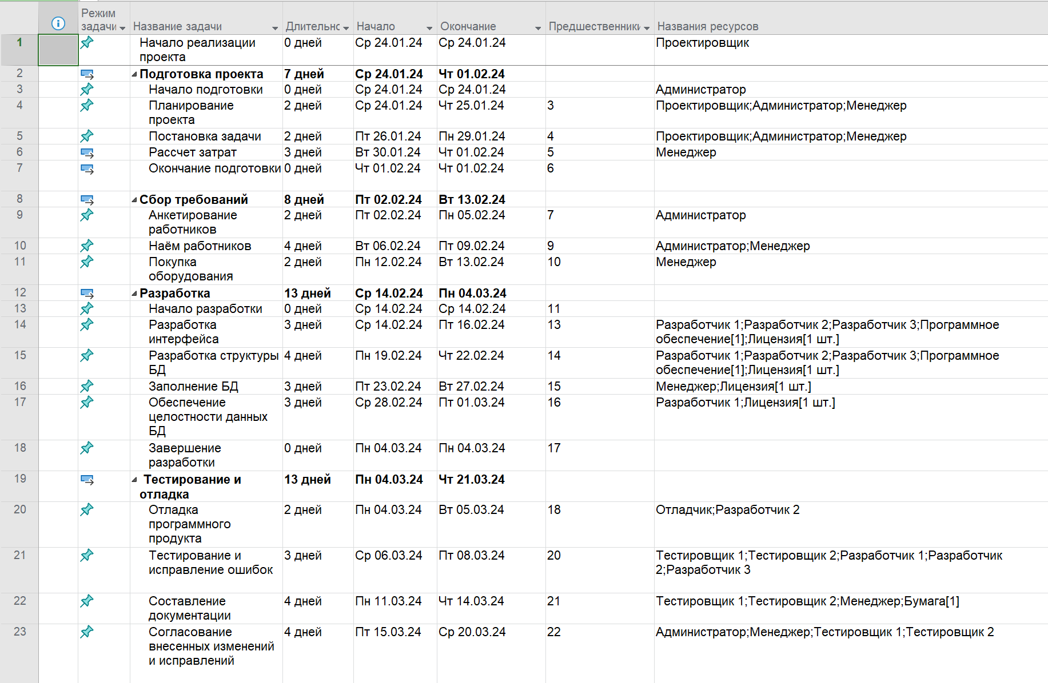

Рисунок 1 — Этапы, сроки, предшественники, ресурсы (часть 1)

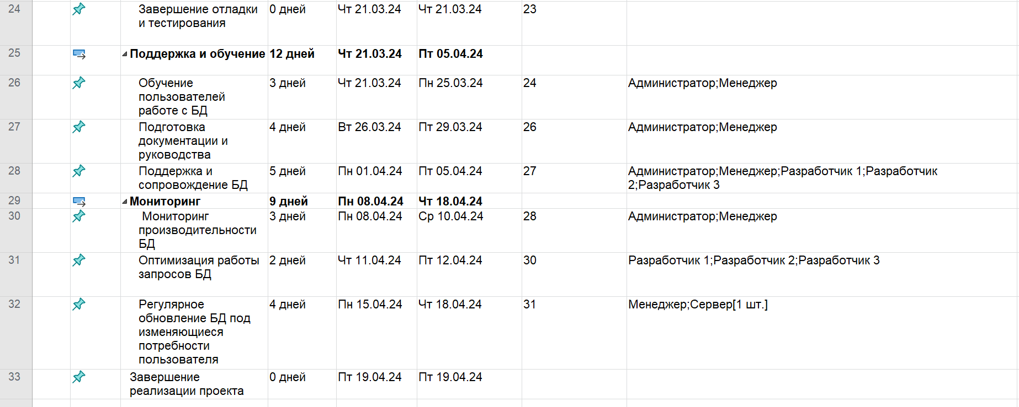

Рисунок 2 — Этапы, сроки, предшественники, ресурсы (часть 2)

Задание № 2

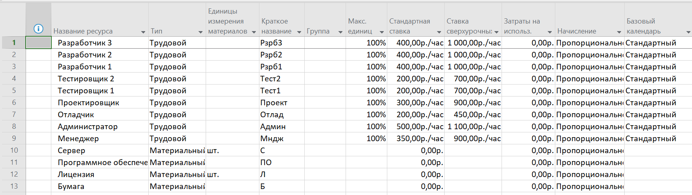

Рисунок 3 — Ресурсы для реализации проекта

Задание № 3

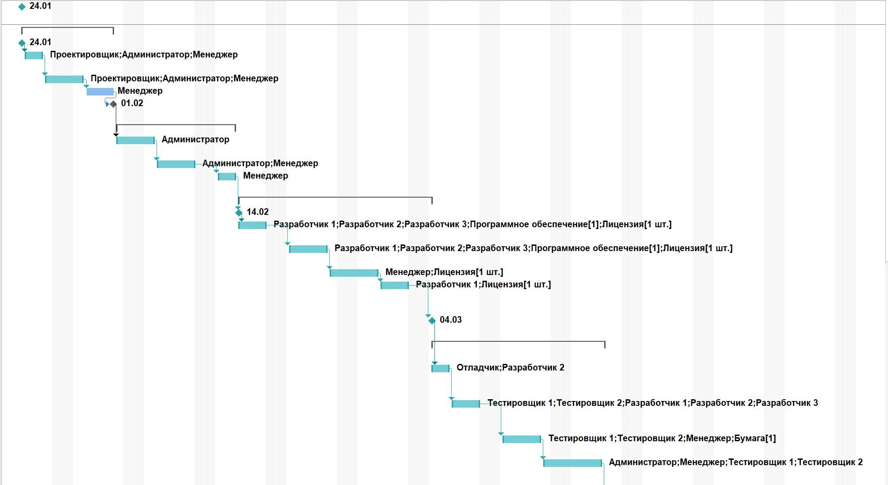

Рисунок 4 — Диаграмма Ганта

**СОСТАВЛЕНИЕ ОПИСАНИЯ БИЗНЕС-ПРОЦЕССОВ**

Задание № 1 EPC-модель

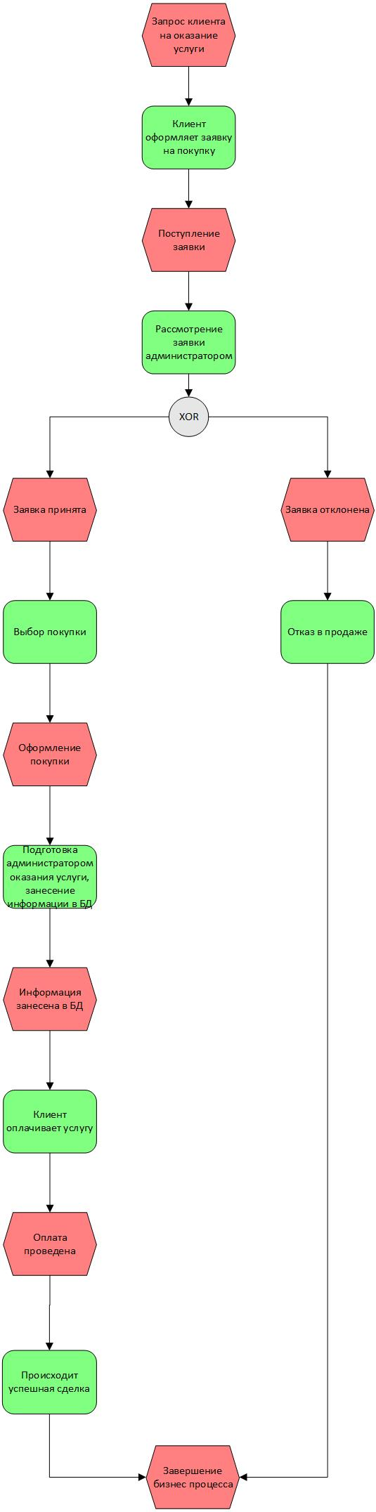



**ДИАГРАММЫ UML**

Задание № 1

Диаграмма вариантов использования (use-case).

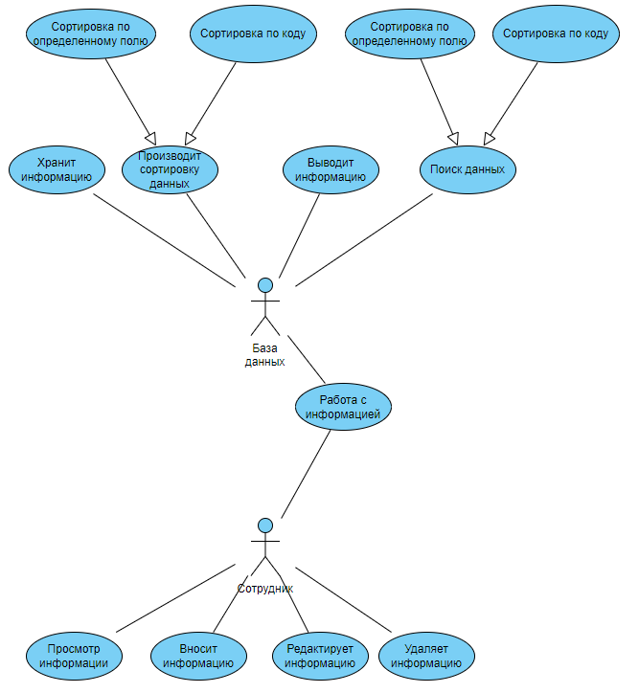

**СОСТАВЛЕНИЕ ИНФОЛОГИЧЕСКОЙ МОДЕЛИ ПРЕДМЕТНОЙ ОБЛАСТИ И ДАТАЛОГИЧЕСКОЕ ПРОЕКТИРОВАНИЕ**

***Задание № 1*** Инфологическая модель.

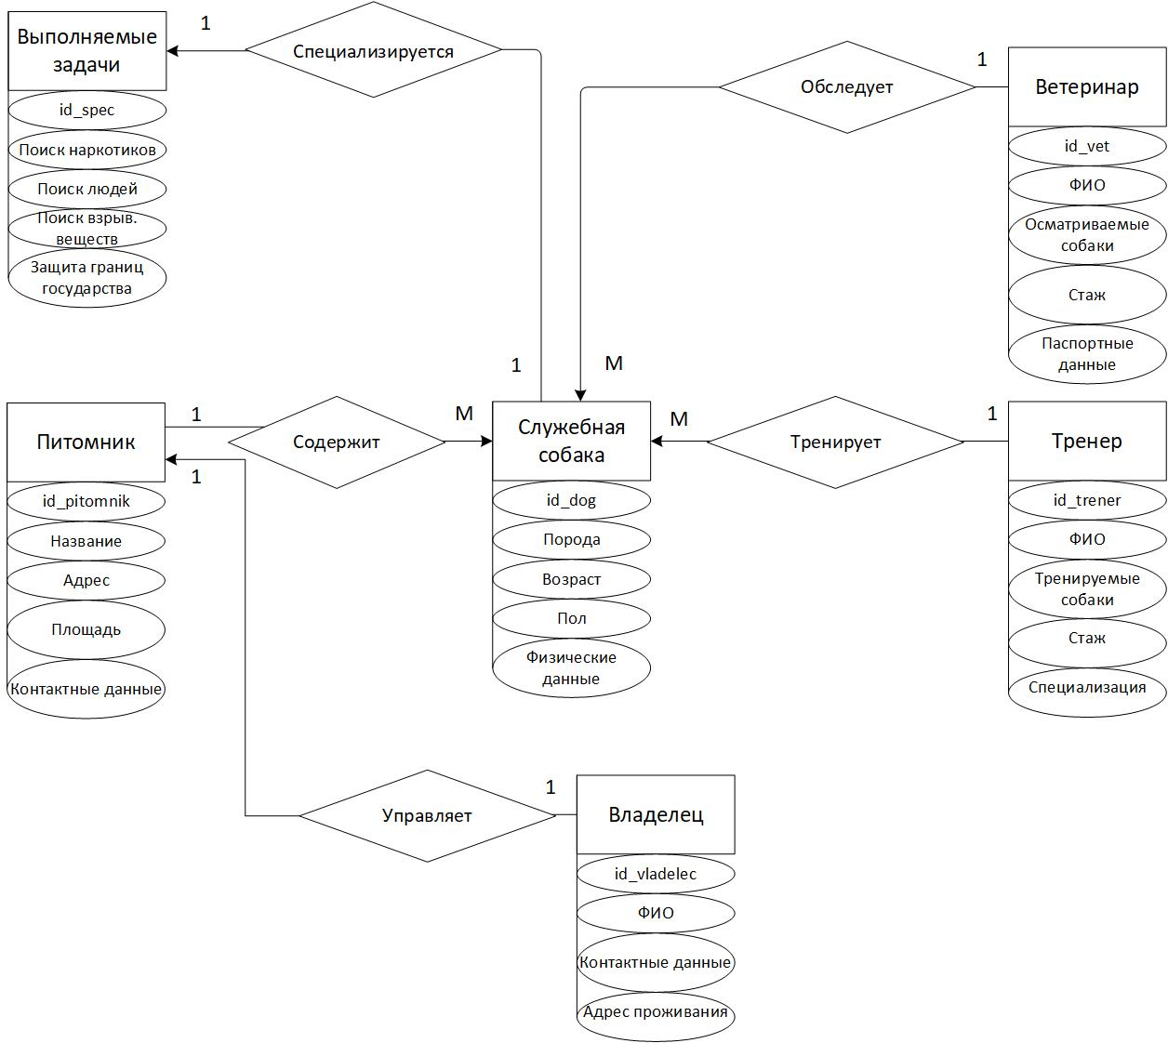

***Задание № 2*** Нормализация.

Владелец (Код_владельца, Фамилия, Имя, Отчество, Стаж, Паспортные_данные, Код_питомника)

Тренер (Код_тренера, Фамилия, Имя, Отчество, Тренируемые собаки, Стаж, Код_служебной_собаки)

Питомник (Код_питомника, Название, Адрес, Контактная_информация, Площадь, Код_служебной_собаки)

Собака (Код_собаки, Порода, Возраст, Пол, Физические данные, Код_выполняемой_задачи)

Специализация (Код_выполняемой_задачи, Специализация_на_поиск_наркотиков, Специализация_на_поиск_людей, Специализация_на_поиск_взрывчатых_веществ, Специалиазция_на_защиту_границ)

Ветеринар (Код_ветеринара, Фамилия, Имя, Отчество, Осматриваемые_собаки, Стаж, Паспортные_данные, Код_служебной_собаки)

***Задание № 3*** Даталогическое проектирование

Владелец

|  |  |  |  |  |  |  |
| --- | --- | --- | --- | --- | --- | --- |
| Наименование поля | Тип данных | Длина | Допустимое значение | Первичный ключ | Внешний ключ | Описание |
| id_vladelec | Число |  | NOT NULL | + |  | Код владельца |
| surname | Короткий текст |  |  |  |  | Фамилия |
| name | Короткий текст |  |  |  |  | Имя |
| fname | Короткий текст |  |  |  |  | Отчество |
| staj | Число |  |  |  |  | Стаж |
| passport | Короткий текст |  |  |  |  | Паспортные данные |
| id_pitomnik | Число |  |  |  | + | Код питомника |

Тренер

|  |  |  |  |  |  |  |
| --- | --- | --- | --- | --- | --- | --- |
| Наименование поля | Тип данных | Длина | Допустимое значение | Первичный ключ | Внешний ключ | Описание |
| id_trener | Число |  | NOT NULL | + |  | Код тренера |
| surname | Короткий текст |  |  |  |  | Фамилия тренера |
| name | Короткий текст |  |  |  |  | Имя тренера |
| fname | Короткий текст |  |  |  |  | Отчество тренера |
| dogs | Длинный текст |  |  |  |  | Тренируемые собаки |
| staj | Число |  |  |  |  | Стаж |
| id_dog | Число |  |  |  | + | Код служебной собаки |

Питомник

|  |  |  |  |  |  |  |
| --- | --- | --- | --- | --- | --- | --- |
| Наименование поля | Тип данных | Длина | Допустимое значение | Первичный ключ | Внешний ключ | Описание |
| id_pitomnik | Число |  | NOT NULL | + |  | Код питомника |
| name | Короткий текст |  |  |  |  | Название |
| address | Короткий текст |  |  |  |  | Адрес |
| inf | Короткий текст |  |  |  |  | Контактная информация |
| square | Число |  |  |  |  | Площадь |
| id_dog | Число |  |  |  | + | Код служебной собаки |

Собака

|  |  |  |  |  |  |  |
| --- | --- | --- | --- | --- | --- | --- |
| Наименование поля | Тип данных | Длина | Допустимое значение | Первичный ключ | Внешний ключ | Описание |
| id_dog | Число |  | NOT NULL | + |  | Код собаки |
| type | Короткий текст |  |  |  |  | Порода |
| age | Число |  |  |  |  | Возраст |
| gender | Короткий текст |  |  |  |  | Пол |
| fiz | Короткий текст |  |  |  |  | Физические данные |
| id_spec | Число |  |  |  | + | Код выполняемой задачи |

Специализация

|  |  |  |  |  |  |  |
| --- | --- | --- | --- | --- | --- | --- |
| Наименование поля | Тип данных | Длина | Допустимое значение | Первичный ключ | Внешний ключ | Описание |
| id_spec | Число |  | NOT NULL | + |  | Код выполняемой задачи |
| drugs | Короткий текст |  |  |  |  | Специализация на поиск наркотиков |
| people | Короткий текст |  |  |  |  | Специализация на поиск людей |
| expl | Короткий текст |  |  |  |  | Специализация на поиск взрывчатых веществ |
| border | Короткий текст |  |  |  |  | Защита границ |

Ветеринар

|  |  |  |  |  |  |  |
| --- | --- | --- | --- | --- | --- | --- |
| Наименование поля | Тип данных | Длина | Допустимое значение | Первичный ключ | Внешний ключ | Описание |
| id_vet | Число |  | NOT NULL | + |  | Код ветеринара |
| surname | Короткий текст |  |  |  |  | Фамилия |
| name | Короткий текст |  |  |  |  | Имя |
| fname | Короткий текст |  |  |  |  | Отчество |
| dogs | Короткий текст |  |  |  |  | Осматриваемые собаки |
| staj | Число |  |  |  |  | Стаж |
| passport | Короткий текст |  |  |  |  | Паспортные данные |
| id_dogs | Число |  |  |  | + | Код служебной собаки |

**ПОСТРОЕНИЕ РЕЛЯЦИОННОЙ МОДЕЛИ ДАННЫХ, РАЗРАБОТКА БАЗЫ ДАННЫХ И ЗАПРОСОВ К НЕЙ**

**Задание №1 Таблицы**

Таблица Ветеринар

В режиме конструктора:

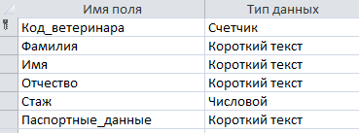

Заполненная:

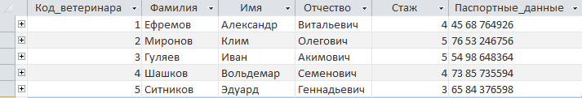

Таблица Владелец

В режиме конструктора:

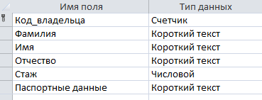

Заполненная:



Таблица Питомник

В режиме конструктора:

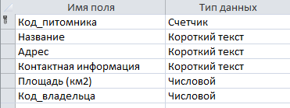

Заполненная:



Таблица Собака

В режиме конструктора:

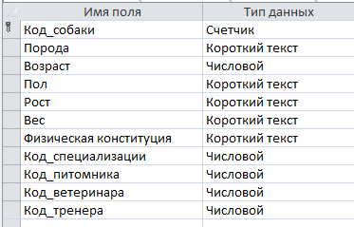

Заполненная:

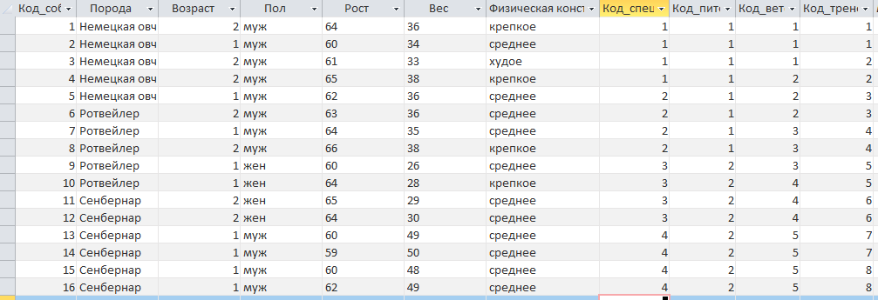

Таблица Специализация

В режиме конструктора:

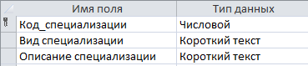

Заполненная:

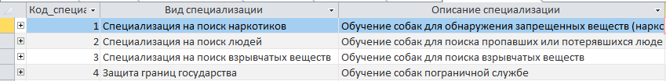

Таблица Тренер

В режиме конструктора:

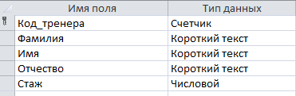

Заполненная:

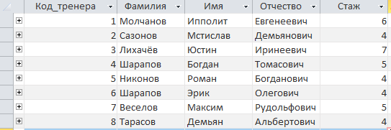

**Задание №2 Схема данных**

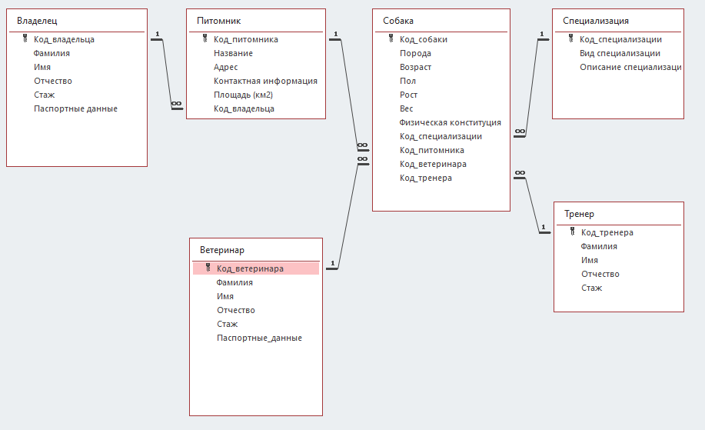

**Задание №3 Формы**Главная кнопочная форма:

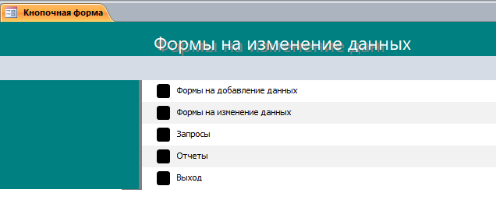

Форма Ветеринар

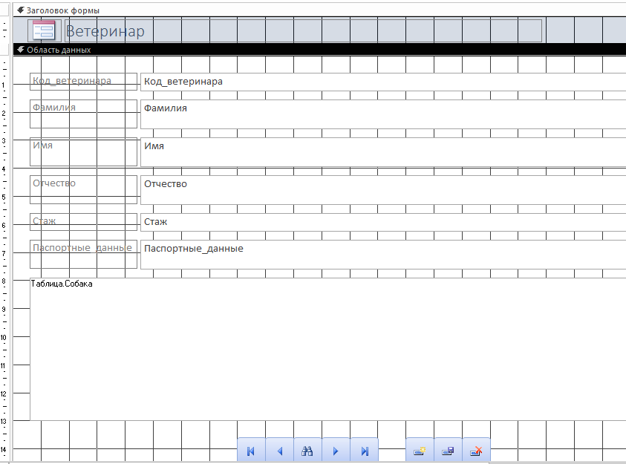

Форма Владелец

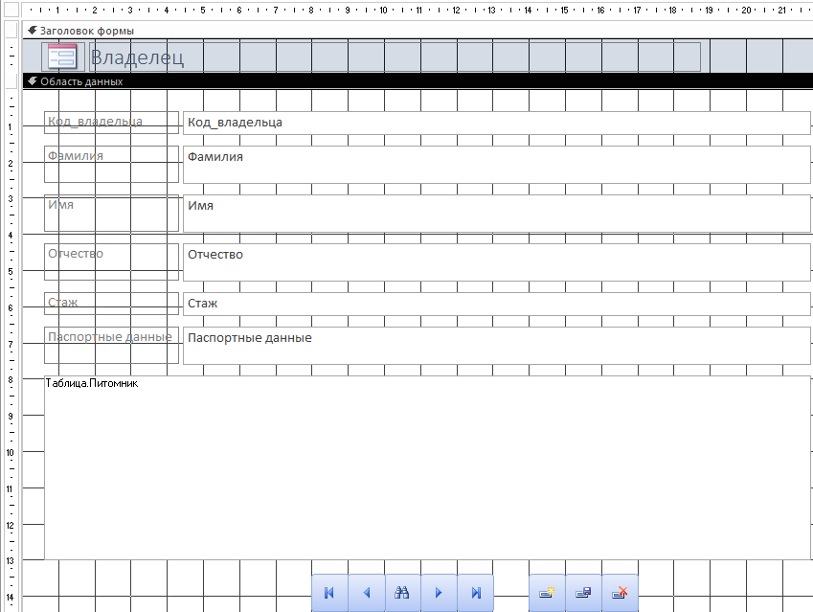

Форма Питомник

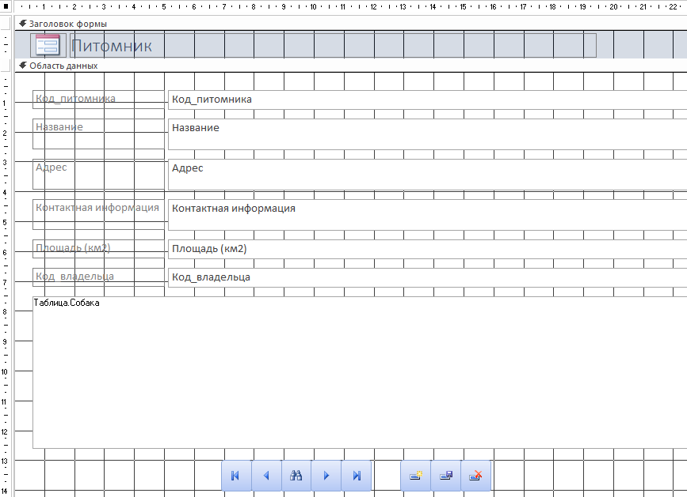

Форма Собака

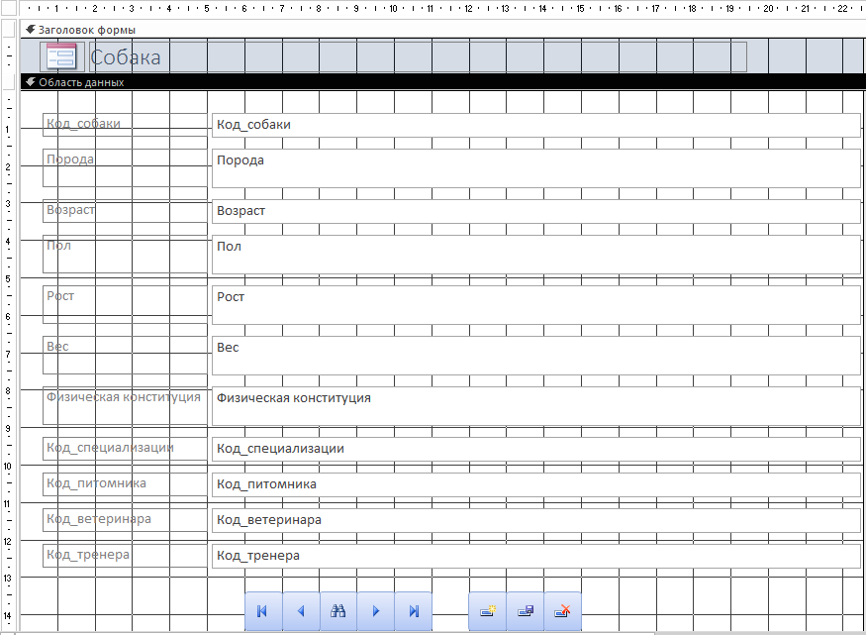

Форма Специализация

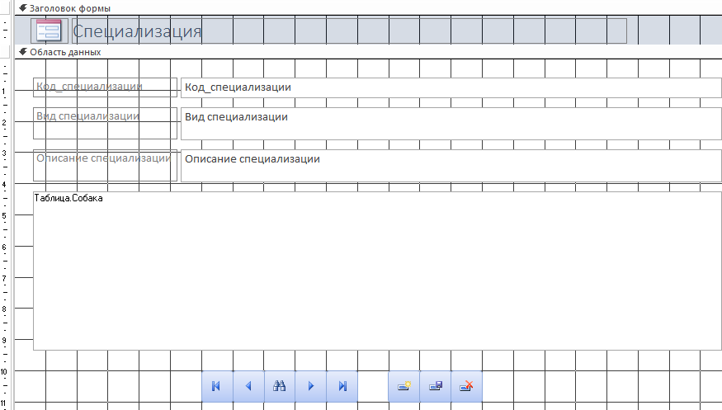

Форма Тренер

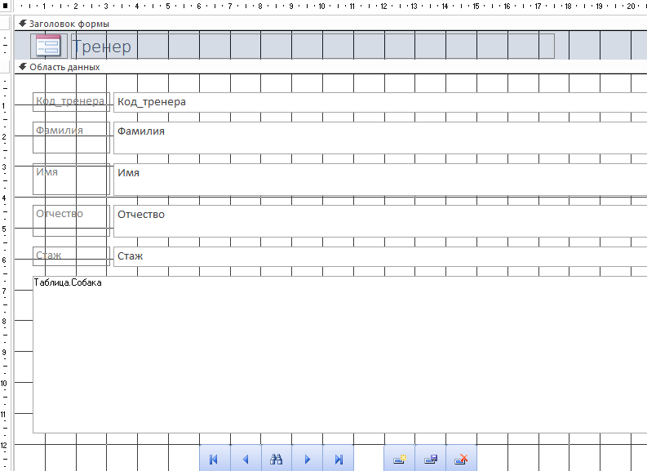

**Задание №4 Отчеты**

Отчет Ветеринар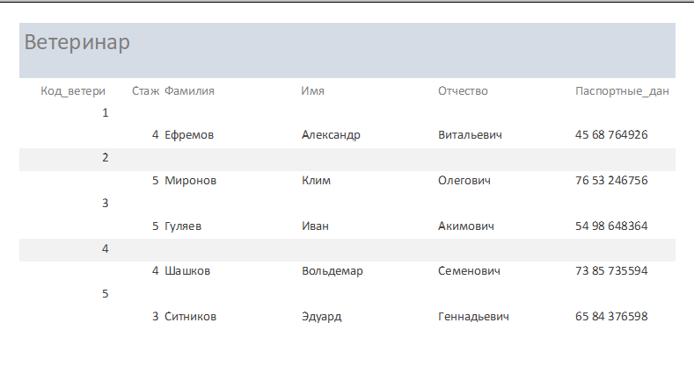

Отчет Владелец  
  
Отчет Питомник

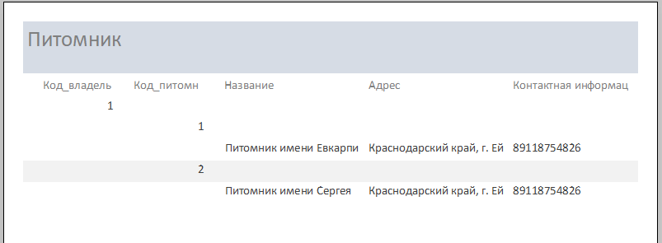  
Отчет Собака

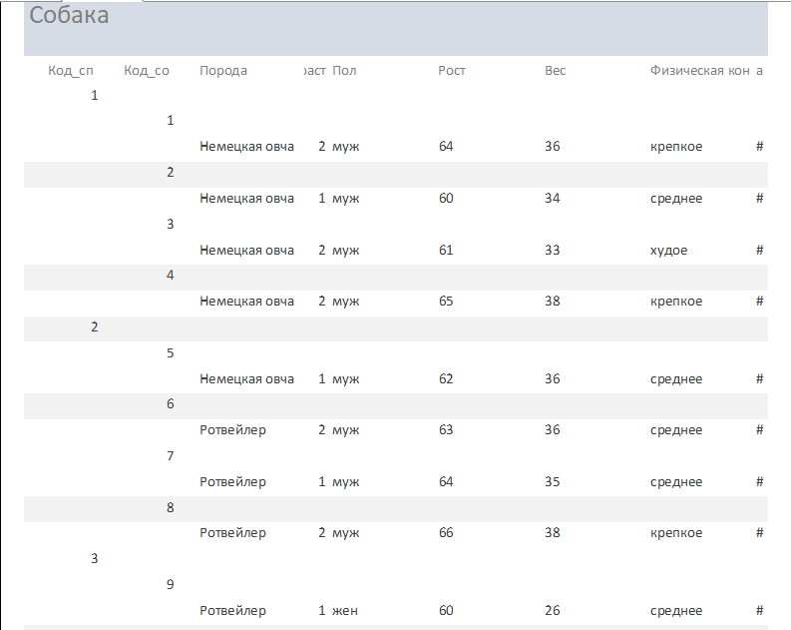  
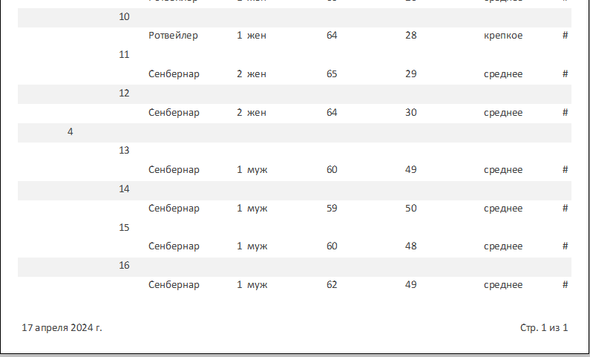

Отчет Специализация

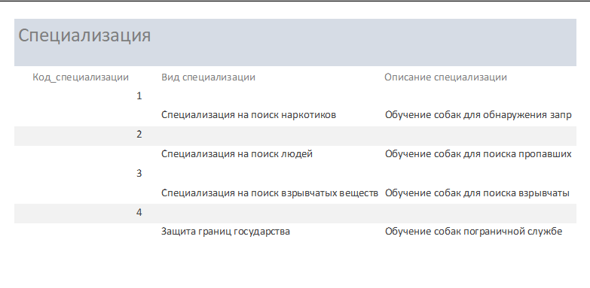  
Отчет Тренер

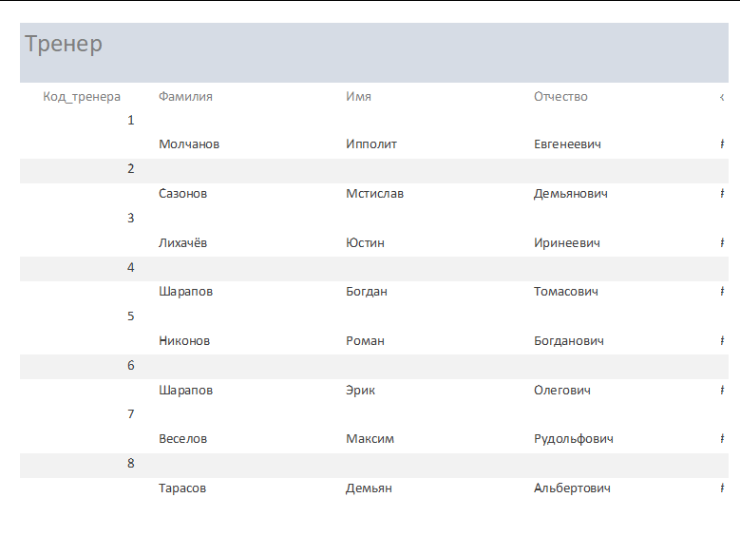

**Задание №5 Запросы**

**В режиме конструктора (QBE):**

1. Ветеринары, которые осматривали ротвейлеров  
   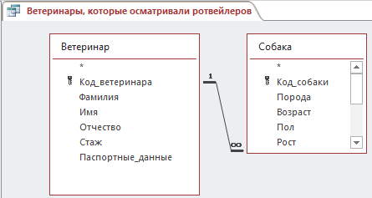  
   Результат:  
   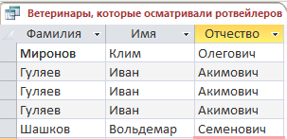
2. Вывод информации о владельце 1 питомника  
   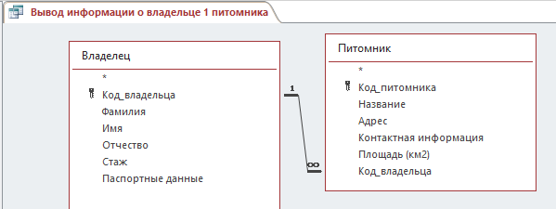  
   Результат:  
   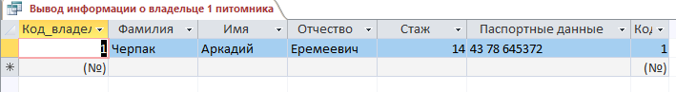
3. Вывод информации о собаках, чей возраст равен 1 году  
   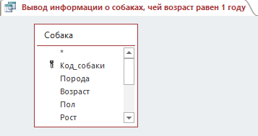  
   Результат:  
   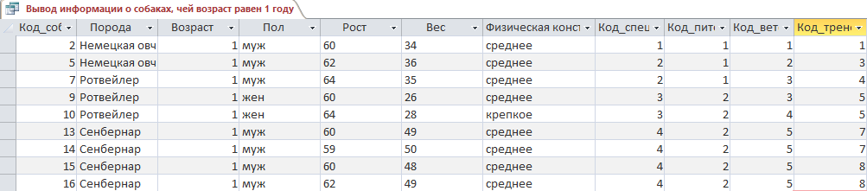
4. Вывод информации о собаках, чей возраст равен 2 годам  
   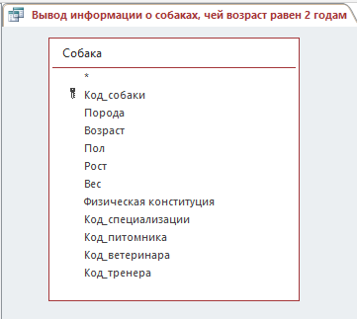  
   Результат:  
   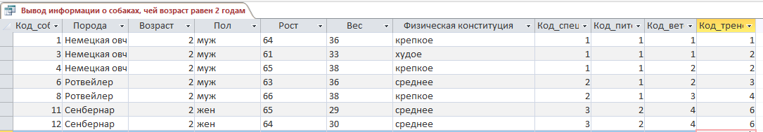
5. Сортированный по весу список собак породы Немецкая овчарка  
   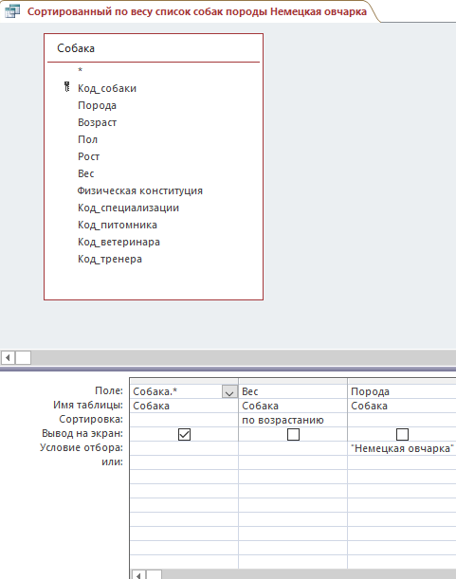  
   Результат:  
   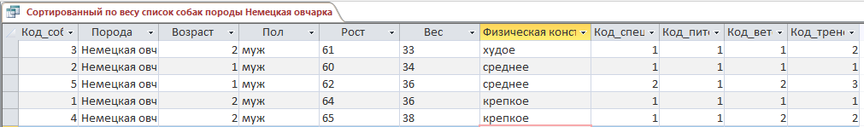
6. Замена фамилии ветеринара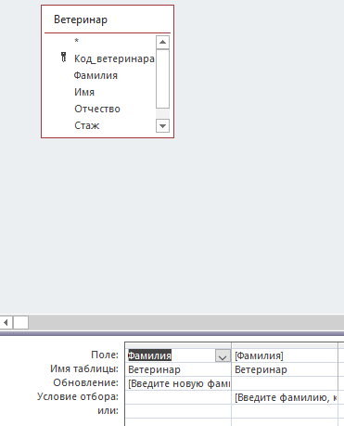  
   Результат:  
   Изначальный вид таблицы:  
   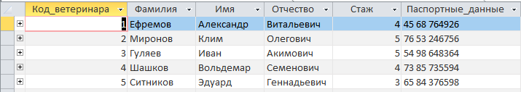  
   Запуск запроса:  
   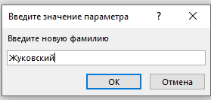  
   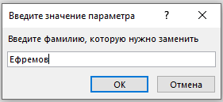  
   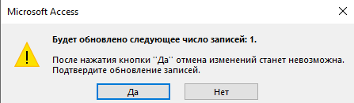  
   Конечный вид таблицы:  
   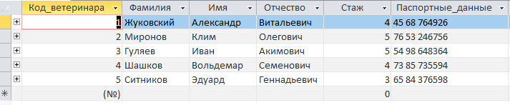

**В режиме SQL:**

1. Вывод информации о собаках, содержащихся в питомнике 1  
     
   Результат:  
   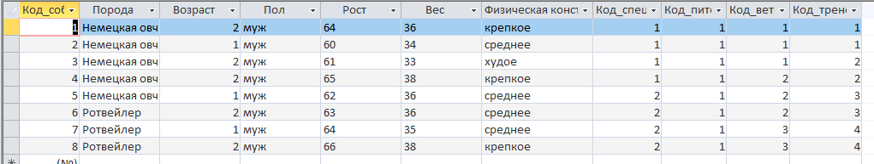
2. Вывод информации о тренерах, тренирующих собак из 1 питомника  
     
   Результат:  
   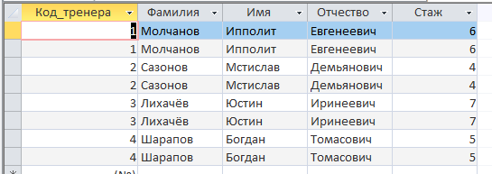
3. Добавление записи в таблицу Ветеринар  
     
   Изначальный вид таблицы:  
   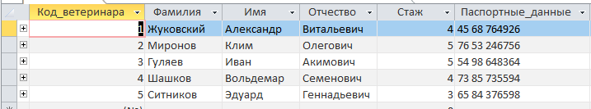  
   Конечный вид таблицы:  
   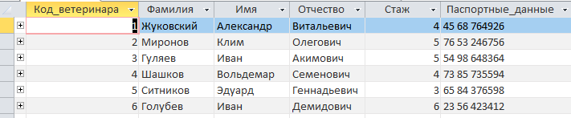
4. Удаление таблицы Собака  
     
   Изначальный вид таблицы:  
   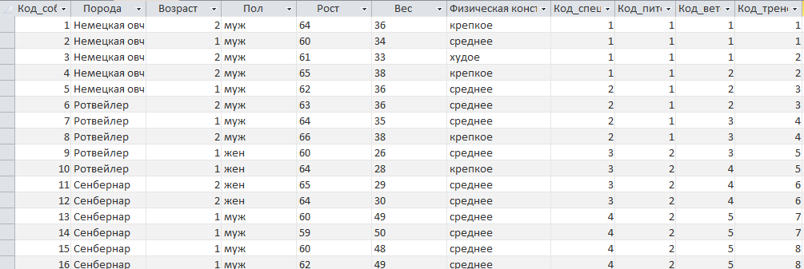  
   Конечный вид:  
   
5. Удаление тренера  
     
   Изначальный вид таблицы:  
   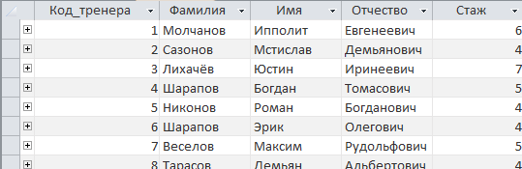  
   Запрос:  
   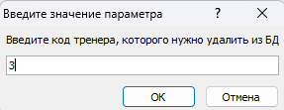  
   Конечный вид таблицы:  
   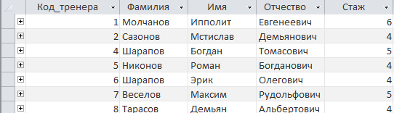
6. Создание таблицы  
   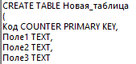  
   Новая таблица:  
   

**РАБОТА С СИСТЕМОЙ КОНТРОЛЯ ВЕРСИЙ GIT**

https://github.com/zaasfelde/itog_rabota_shchepilov

Работа в ветке main, добавление даталогической и инфологической моделей, нормализации, анализа предметной области и EPC модели

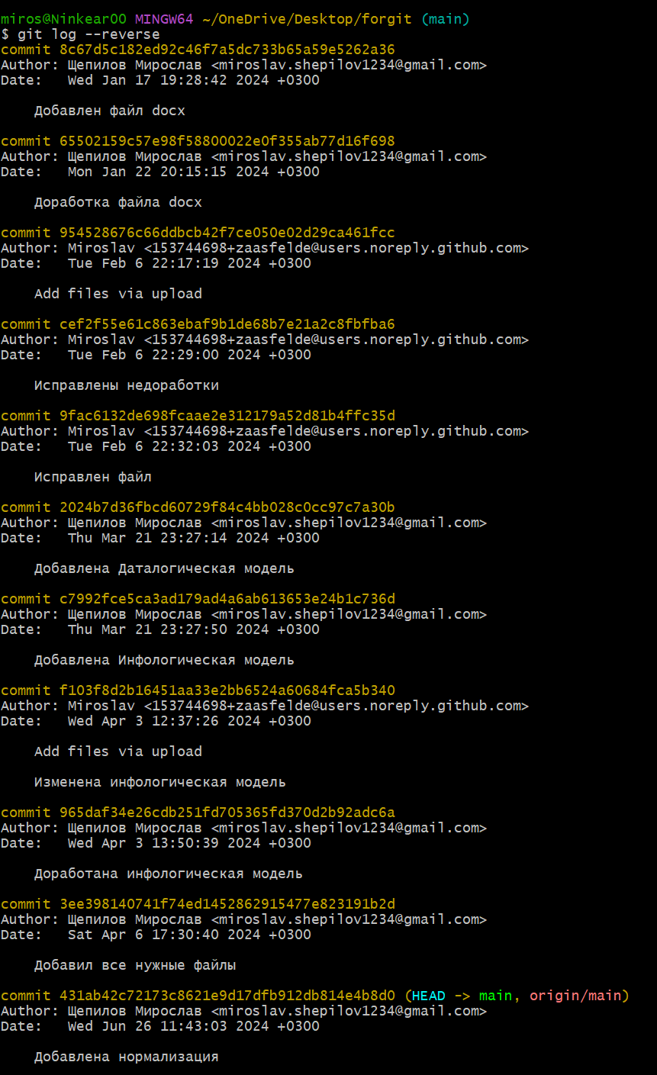





Работа в ветке usecase

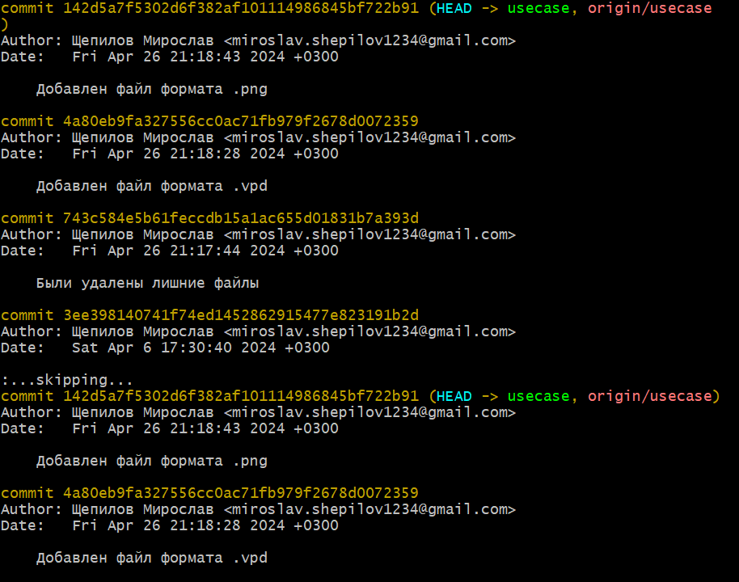

Работа в ветке project

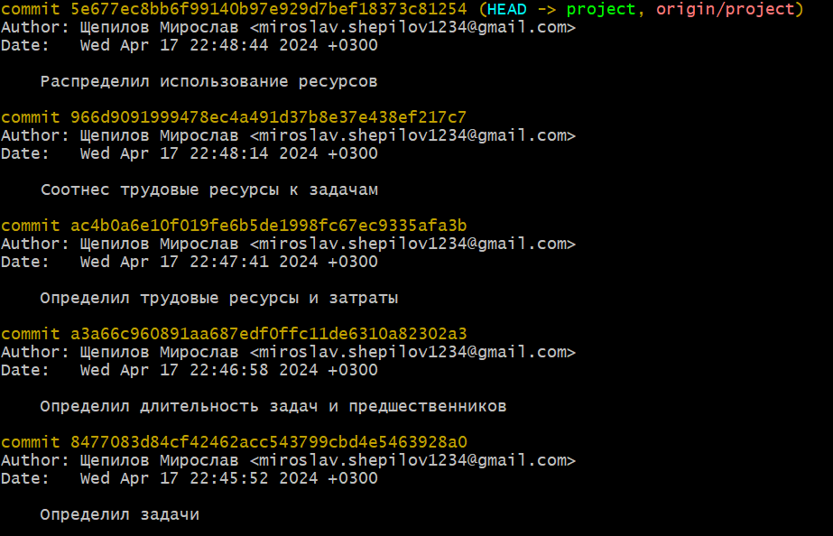

Работа в ветке tz

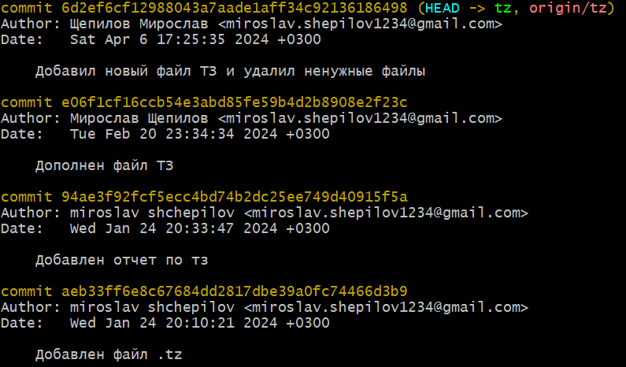

Работа в ветке database, работа над БД, создание отчета

